COLEGIO EMILIA RIQUELME  GUIA DE TRABAJO  ACTIVIDAD VIRTUAL SEMANA DEL 11 AL 15 DE MAYO |  |  | 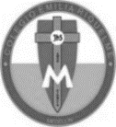
Asignatura: Ciencias Naturales | Grado: 4° | Docente: Estefanía Londoño
Miércoles, 13 de mayo del 2020

Agenda virtual: Métodos de separación. (Clase virtual 12:00m)
Escritura de cada uno de estos.

METODOS DE SEPARACIÓN.

- FILTRACIÓN: Para separar sólidos no solubles. Ejemplo: Arena y agua.
- DECANTACIÓN: Separa líquidos que no se disuelven. Ejemplo: Agua y aceite.
- DESTILACIÓN: Separa líquidos solubles entre si. Ejemplo: Agua y alcohol.
- SEPARACIÓN MAGNETICA: Atrae algunos elementos como hierro, mercurio o metal.
- TAMIZADO: Separación de sólidos de distinto tamaño. Ejemplo: Harina en colador.
- CRISTALIZACIÓN: Transformación de un gas o un líquido en un conjunto de cristales sólidos.

Jueves, 14 de mayo del 2020

Agenda virtual: Busca la separación adecuada. (Clase virtual 12:00m)

Une con una línea cada una de las preguntas y soluciones correctas. Puedes escribirlo en tu cuaderno o imprimirlo.

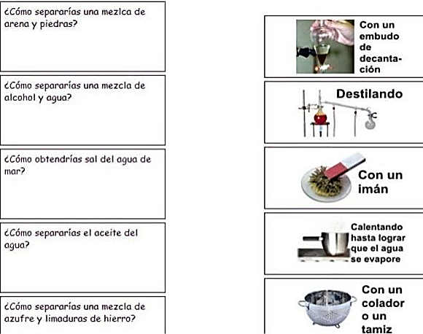

Viernes, 15 de mayo del 2020
Agenda virtual: Cierre de la temática.

Responde la siguiente pregunta en tu cuaderno.

- ¿Para qué nos sirven los métodos de separación en nuestra vida diaria?

Nota: Realizar en el cuaderno día a día escribiendo las agendas virtuales, ir tomándole fotico y enviarlo a mi correo.

